LabMedSys

Módulo Estoque
Fluxo – Inventário
Versão 1.0

Histórico de Revisão e Envolvidos

Nome | Função | Contato
Rogério
Lúcia
Balocco
Cláudio

Data | Versão | Descrição | Autor
07/10/2026 | 1.0 | Versão inicial | André Nardacci

- ACRÔNIMOS E ABREVIAÇÕES

Sigla | Termo Original | Tradução / Significado
ANVISA | Agência Nacional de Vigilância Sanitária | Agência reguladora sanitária brasileira
BPF | Boas Práticas de Fabricação | Conjunto de requisitos para garantir qualidade e segurança dos medicamentos
GMP | Good Manufacturing Practices | Boas Práticas de Fabricação
SGQ | Sistema de Gestão da Qualidade | Sistema de gestão da qualidade farmacêutica
CAPA | Corrective and Preventive Action | Ação Corretiva e Preventiva
RNC | Relatório de Não Conformidade | Registro formal de desvios ou não conformidades
POP | Procedimento Operacional Padrão | Documento que descreve a execução padronizada de atividades
RDC | Resolução da Diretoria Colegiada | Norma regulatória emitida pela ANVISA
PIC/S | Pharmaceutical Inspection Co-operation Scheme | Esquema de Cooperação em Inspeção Farmacêutica
CSV | Computerized System Validation | Validação de Sistemas Computadorizados
URS | User Requirements Specification | Especificação de Requisitos do Usuário
ERU | Especificação de Requisitos do Usuário | Documento contendo os requisitos do negócio e dos usuários
FS | Functional Specification | Especificação Funcional
IQ | Installation Qualification | Qualificação de Instalação
OQ | Operational Qualification | Qualificação Operacional
PQ | Performance Qualification | Qualificação de Desempenho
QI | Qualificação de Instalação | Evidência de que a instalação foi executada conforme especificação
QO | Qualificação de Operação | Evidência de que o sistema opera conforme especificado
QD | Qualificação de Desempenho | Evidência de que o sistema mantém desempenho consistente
PMV | Plano Mestre de Validação | Documento que define a estratégia global de validação
SNCM | Sistema Nacional de Controle de Medicamentos | Sistema brasileiro de rastreabilidade de medicamentos
IUM | Identificador Único de Medicamento | Código único utilizado na serialização de medicamentos
XML | Extensible Markup Language | Linguagem de marcação extensível para troca de dados
FDA | Food and Drug Administration | Agência reguladora de alimentos e medicamentos dos Estados Unidos
OMS | Organização Mundial da Saúde | Organização Mundial da Saúde
WHO | World Health Organization | Organização Mundial da Saúde
ALCOA+ | Attributable, Legible, Contemporaneous, Original, Accurate (+ Complete, Consistent, Enduring, Available) | Princípios de Integridade de Dados
GxP | Good Practices | Conjunto de Boas Práticas aplicáveis ao ambiente regulado
ICH | International Council for Harmonisation | Conselho Internacional para Harmonização de Requisitos Técnicos
QMS | Quality Management System | Sistema de Gestão da Qualidade
QA | Quality Assurance | Garantia da Qualidade
QC | Quality Control | Controle da Qualidade
SLA | Service Level Agreement | Acordo de Nível de Serviço
Audit Trail | Audit Trail | Trilha de Auditoria
GAMP | Good Automated Manufacturing Practice | Guia internacional de validação de sistemas computadorizados (categorias de software)
RN | Regra de Negócio | Regra que o sistema deve cumprir, identificada como RN-PRI-nnn
RF / RNF | Requisito Funcional / Não Funcional | O que a nova versão deve fazer / como deve fazer (segurança, auditoria, desempenho)
CT | Caso de Teste | Teste com passos e resultado esperado, identificado como CT-PRI-nnn
DV | Desvio | Diferença entre o resultado esperado e o obtido nos testes, identificado como DV-PRI-nnn
SEG | Achado de Segurança | Fragilidade de segurança encontrada no código, identificada como SEG-PRI-nn
SSO | Single Sign-On | Login único: um acesso vale para todos os módulos
DBA | Database Administrator | Administrador do banco de dados
LGPD | Lei Geral de Proteção de Dados | Lei nº 13.709/2018, sobre dados pessoais

- OBJETIVO

Este documento descreve o inventário do estoque no LabMedSys: a abertura, a contagem física (até três contagens), a justificativa das divergências e a apuração, que ajusta os saldos.
Foi montado a partir do código do sistema legado. O que depende da prática da área está marcado como a validar. Os casos de teste estão no fim.
- ESCOPO

- Geração do inventário e trava dos endereços.
- Contagens e justificativa de divergência.
- Apuração, cancelamento e reabertura de contagem.
- Relatórios do inventário.
Fora do escopo: o inventário de bens patrimoniais (relatório "inventário de bens", a mapear) e os ajustes de saldo feitos fora do inventário (Saída de Material (Outras), no fluxo de solicitação).
Nomes das telas: como aparecem no alto de cada tela. A referência ao código fica só nas regras.
- VISÃO GERAL DO PROCESSO

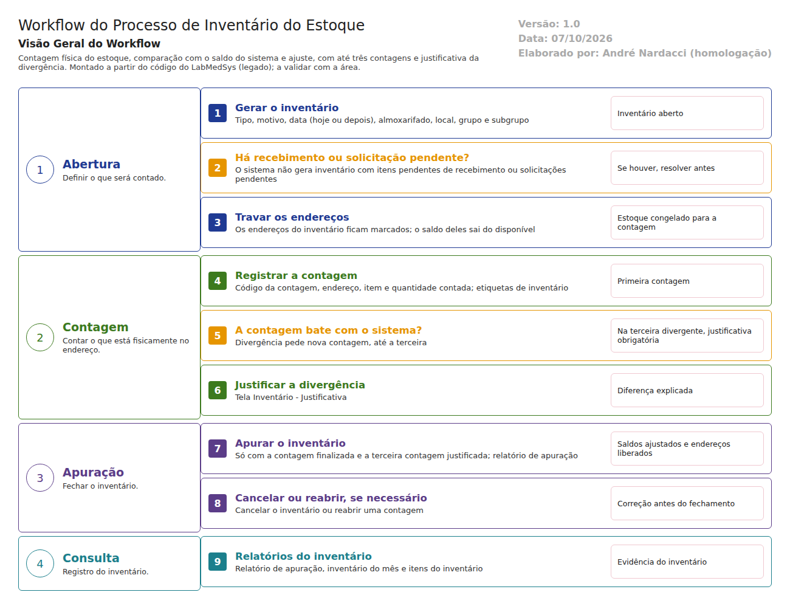
Figura 1 – Workflow do processo de inventário
O inventário é aberto com tipo, motivo, data, almoxarifado, local, grupo e subgrupo. O sistema não deixa abrir se houver recebimento ou solicitação pendente. Ao abrir, trava os endereços envolvidos: o saldo deles deixa de contar como disponível até o fim.
Na contagem, registra-se a quantidade física por endereço e item. Se diverge do sistema, conta-se de novo, até a terceira vez. A terceira contagem divergente exige justificativa. A apuração só roda com as contagens finalizadas e justificadas: ajusta os saldos, libera os endereços e gera o relatório. Antes disso, é possível cancelar o inventário ou reabrir uma contagem.
- DESCRIÇÃO FUNCIONAL DAS ETAPAS

"A numeração das regras de negócio é reiniciada em cada atividade, visando facilitar sua identificação e manutenção."
  - Abertura do inventário
Regras de negócio
- RN001 – Exige data, tipo, motivo, almoxarifado, local, grupo e subgrupo (inventario/inventario_ed.aspx, validadores).
- RN002 – A data não pode ser anterior a hoje ("A data do inventário não pode ser anterior a data atual!").
- RN003 – Não gera inventário com itens pendentes de recebimento nem com solicitações pendentes (mensagens do código).
- RN004 – Os endereços do inventário ficam travados, e o saldo deles sai do disponível (LaboSys_DAL/dalInventarioItem.cs:553; visão de saldo, coluna de inventário).
Telas do sistema
Módulo | Tela | Finalidade
Estoque | Inventário | Abrir e acompanhar o inventário

  - Contagem e justificativa
Regras de negócio
- RN001 – A contagem exige o código da contagem, o endereço, o item e a quantidade (inventario/inventario_contagem.aspx, inventario_ed.aspx).
- RN002 – Até três contagens. A terceira contagem divergente exige justificativa: "Informe a justificativa para a contagem divergente!" (inventario_ed.aspx); a apuração recusa "Terceira contagem ainda não foi Justificada!" (inventario_apuracao_op.aspx.cs:148).
- RN003 – A validar com a área e a Garantia da Qualidade: se as contagens devem ser feitas por pessoas diferentes. O código não mostra essa trava.
Telas do sistema
Módulo | Tela | Finalidade
Estoque | Inventário - Contagem | Registrar as contagens
Estoque | Inventário - Justificativa | Justificar a divergência
Estoque | Etiquetas de inventário (relatório) | Identificar os endereços contados

  - Apuração
Regras de negócio
- RN001 – Só apura com a contagem finalizada ("A contagem não foi finalizada!") e a terceira contagem justificada (inventario_apuracao_op.aspx.cs:145-148).
- RN002 – A apuração processa os itens, ajusta os saldos e informa quantos itens processou (inventario_apuracao_op.aspx.cs:155). Gera o relatório de apuração (:107).
- RN003 – O inventário pode ser cancelado e uma contagem pode ser reaberta (inventario_apuracao_op.aspx.cs:184-211).
- RN004 – A validar: quem pode apurar, cancelar e reabrir. O código desta tela não mostra conferência de perfil além da permissão de acesso à tela. A confirmar no teste: se o ajuste de saldo fica no histórico do lote com usuário e justificativa.
Telas do sistema
Módulo | Tela | Finalidade
Estoque | Inventário - Apuração / Auditoria | Apurar, cancelar ou reabrir
Estoque | Relatórios de inventário | Apuração, inventário do mês, itens do inventário

- CASOS DE TESTE

Dados: o almoxarifado TESTE ALMOX com o lote TESTELOTE001 endereçado no TESTE LOCAL NORMAL e saldo conhecido; grupo e subgrupo TESTE.
Caso | O que fazer | Resultado esperado
CT-EST-130 | Abrir inventário com data de ontem | Recusa
CT-EST-131 | Abrir inventário com uma solicitação TESTE pendente no almoxarifado | Recusa: "O Inventário não pode ser gerado com solicitações pendentes!"
CT-EST-132 | Abrir inventário do TESTE ALMOX, TESTE LOCAL NORMAL, grupo TESTE | Aberto; os endereços ficam travados
CT-EST-133 | Durante o inventário, tentar separar ou movimentar o TESTELOTE001 | Não aparece como disponível
CT-EST-134 | Primeira contagem igual ao saldo | Sem divergência
CT-EST-135 | Contagem divergente três vezes, sem justificativa na terceira | Recusa a terceira sem justificativa
CT-EST-136 | Apurar antes de finalizar a contagem | Recusa: "A contagem não foi finalizada!"
CT-EST-137 | Justificar e apurar | Saldo ajustado; endereços liberados; relatório de apuração gerado
CT-EST-138 | Histórico do lote TESTELOTE001 depois da apuração | Mostra o ajuste com usuário, data e justificativa. Registrar se não mostrar
CT-EST-139 | Reabrir uma contagem e cancelar um segundo inventário TESTE | Funciona; os endereços do cancelado são liberados
CT-EST-140 | A mesma pessoa conta as três vezes e apura | Registrar se o sistema permite (RN003 da contagem)
CT-EST-141 | Permissão: abrir Inventário - Apuração / Auditoria pelo endereço com usuário sem acesso | Acesso negado (ver DV-EST-008)

